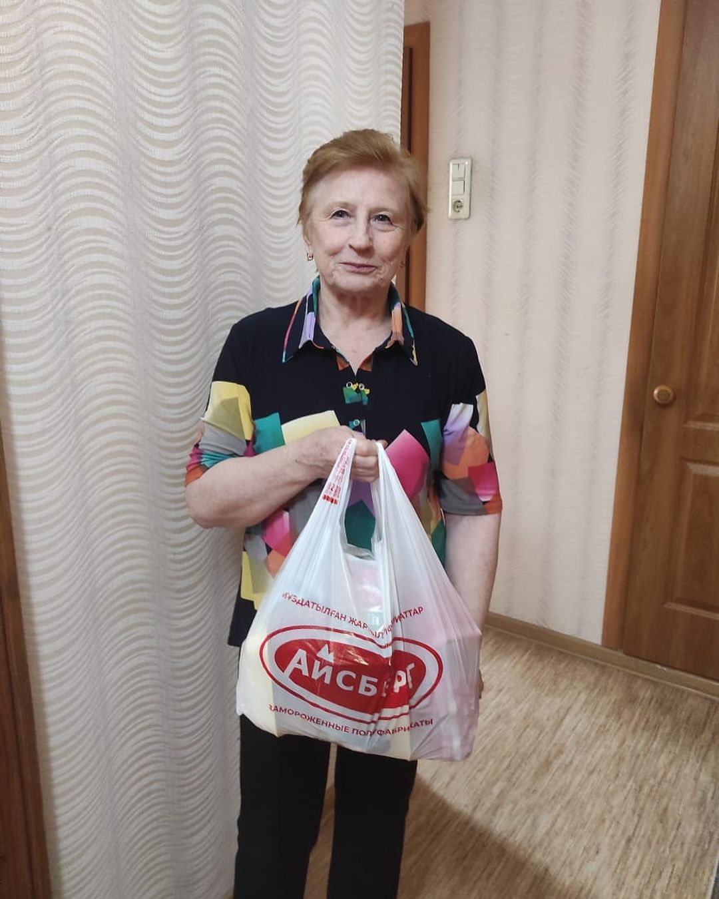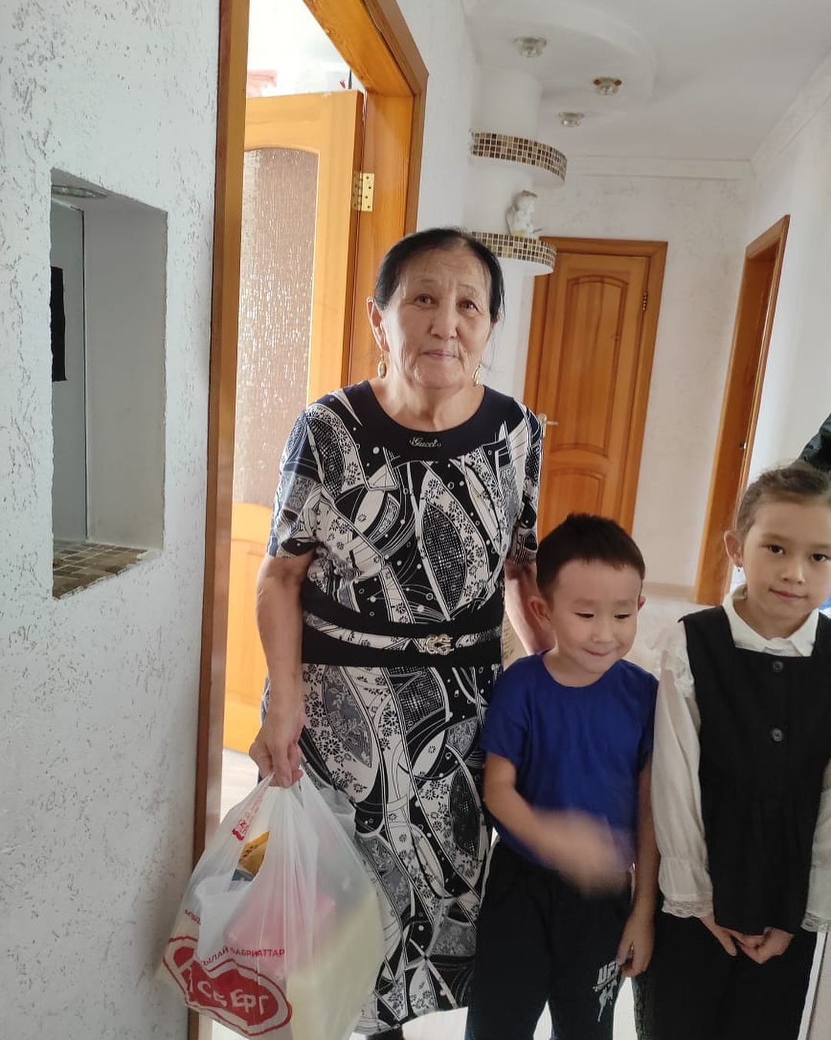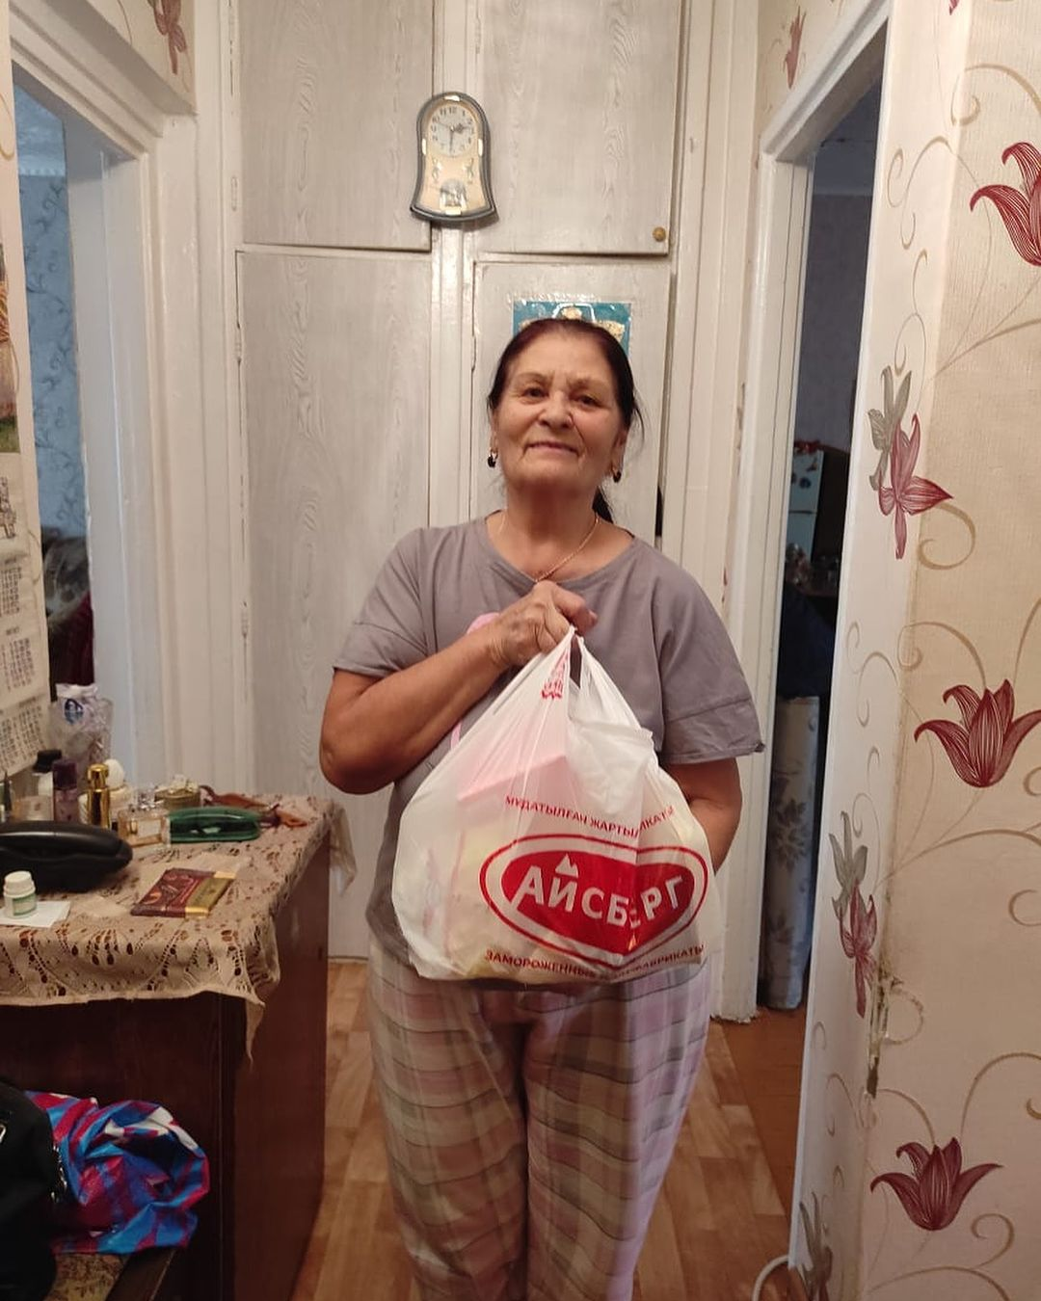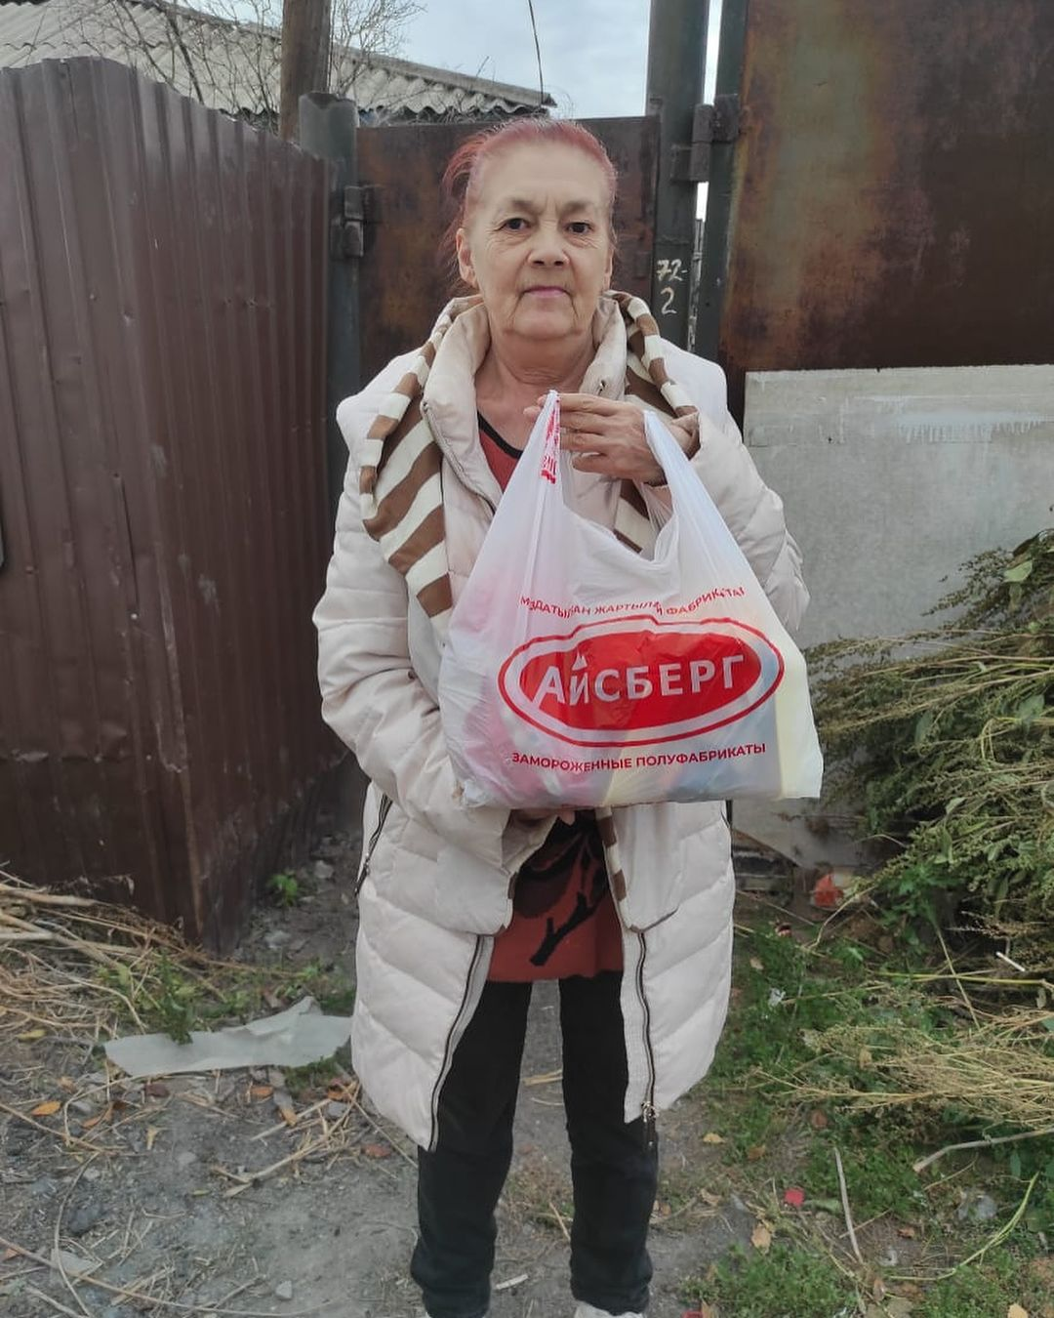
Текст взят из поста в социальной сети Instagram Желнова М.А. (@m__zhelnov).
Желнов М.А.: «Коллектив группы компаний ТОО фирма «Айгерим» и ТОО «Айсберг ПВ» поздравил с «Днем пожилого человека» и вручил подарки бывшим работникам, ныне пенсионерам, которые своим трудом внесли огромный вклад в развитие предприятия и цеха по изготовлению замороженной продукции мясных полуфабрикатов. Этот праздник - еще один повод напомнить нам о неразрывной связи времен и поколений. Мы проявляем уважение к нашим ветеранам труда и прислушиваемся к их советам, когда наряду с инициативой молодых требуется жизненная мудрость старшего поколения, наших коллег - Макаренко Н.Н., Скилягиной С.В., Городничевой Е.С., Папкович Т.В., Макаренко Н.Н., Озгумбаевой Д.К., Турьянской Г.Н., Сучковой И.Н. и многих других. От всей души желаю нашим ветеранам здоровья, долгих, активных и интересных лет жизни.»

